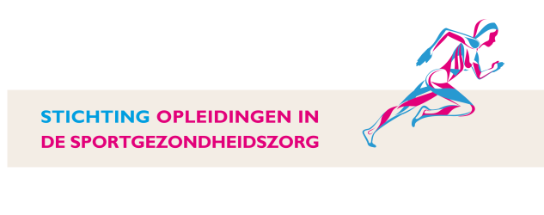

Programma Cursus Emergency Sports Medicine

Docenten: Frank Baarveld, Huisarts
O.v.b. Paul Pahlplatz, Chirurg

Donderdagavond 24 juni 2021
18.00 - 18.30 uur Ontvangst met soep en broodjes
(Indien u een broodje wilt mee-eten, wilt u dat dan aangeven op het inschrijfformulier).
18.30 - 21.00 uur Lezing(en) over ABCDE-methodiek:
Inleiding over scenario-onderwijs
21.00 uur Einde programma

Vrijdag 25 juni 2021
Skill- en scenariotrainingen in groepjes van (maximaal) 4 deelnemers

08.30 - 10.15 uur Skill-training Basic Live Support (BLS) en gebruik AED
10.15 - 10.30 uur Pauze / koffie
10.30 - 11.30 uur Skill-training Log roll & stabilisatie CWK
11.30 - 12.30 uur Scenario ronde 1 (per scenario 1 docent en 1 ‘sim-patiënt’).
12.30 - 13.15 uur Lunch
13.15 - 14.15 uur Scenario ronde 2
14.15 - 15.15 uur Scenario ronde 3
15.15 - 15.30 uur Koffie / thee
15.30 - 17.30 uur Eindtoets / Scenario assessment door de 3 docenten
17.30 - 17.45 uur Evaluatie & afronding
17.45 uur Borrel / frisdrank

